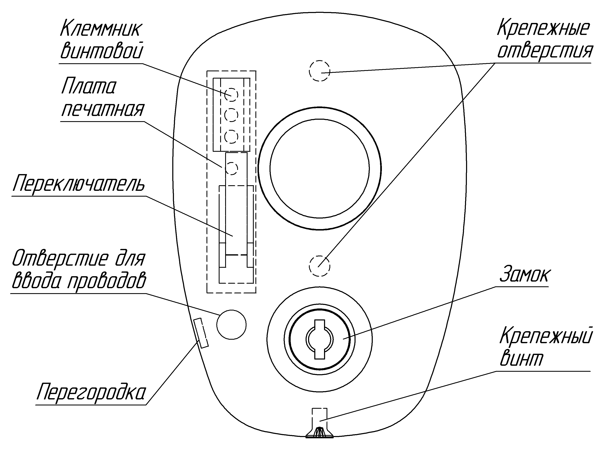
Извещатель охранный ручной
точечный электроконтактный ИО 101-7 "Астра-321"
Сертификат соответствия РОСС RU.ОС03.В00980
Паспорт НГКБ.425111.001 ПC

Основные сведения
  - Извещатель охранный ручной точечный электроконтактный ИО 101-7 “Астра-321” (далее извещатель) предназначен для выдачи тревожного извещения на приемно-контрольный прибор или систему передачи извещений.

Технические характеристики
Максимальное значение коммутируемого напряжения, В 72
Максимальный коммутируемый ток, А 0,2
Габаритные размеры, мм 85×60×25
Масса извещателя, кг, не более 0,25
Условия эксплуатации:
Диапазон температур, ^{о}С от минус 30 до плюс 50
Относительная влажность воздуха,% до 95 при 25°C без конденсации влаги

Комплектность
3.1 Комплект поставки указан в таблице 3.1.
Таблица 3.1
Обозначение | Наименование | Кол.
НГКБ.425111.001 | Извещатель охранный ручной точечный электроконтактный ИО 101-7 "Астра-321" | 1 шт.
НГКБ.425111.001 ПС | Извещатель охранный ручной точечный электроконтактный ИО 101-7 "Астра-321"  Паспорт | 1 экз.
 | Ключи | 2 шт.

Конструкция

4.1 Внешний вид извещателя показан на рисунке 1.

Рисунок 1
4.2 Извещатель имеет как нормально-замкнутые, так и нормально-
разомкнутые контакты.

Работа извещателя

5.1 Для формирования тревожного сигнала необходимо нажать кнопку извещателя.
5.2 Возврат кнопки извещателя в исходное положение возможен только с помощью ключа, который хранится в подразделении охраны.

Порядок установки

  - Извещатель установить в удобном для доступа месте:
- отвернуть крепежный винт и снять крышку извещателя;
- сделать разметку и крепежные отверстия на несущей поверхности в
соответствии с рисунком 2;
- подвести провода шлейфа через специальное отверстие, удалив при этом перегородку в корпусе извещателя (рисунок 1), и подключить их в зависимости от выполняемой ими функции согласно рисунку 3 (нормально-замкнутые контакты) или рисунку 4 (нормально-разомкнутые контакты).

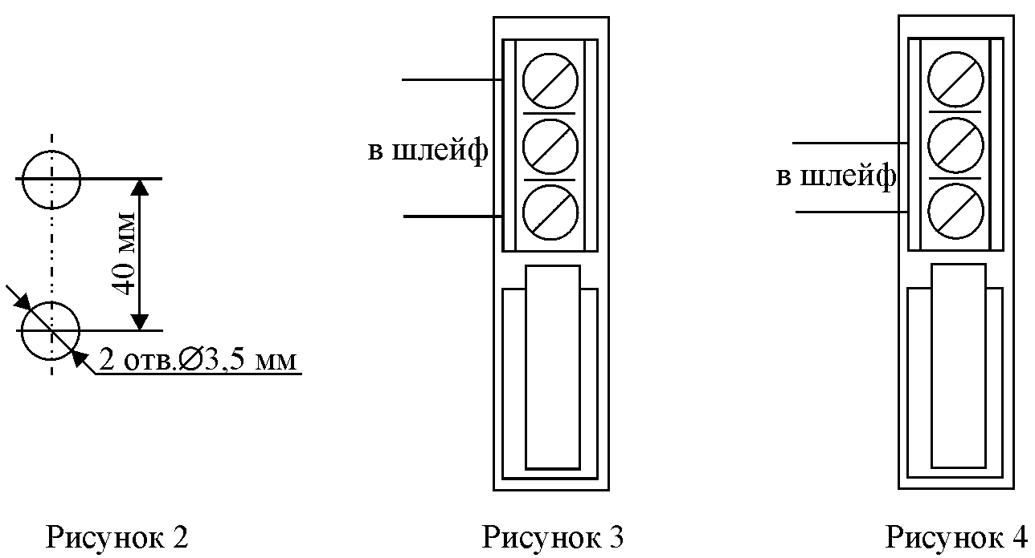
- закрепить основание извещателя двумя шурупами на несущей
поверхности.
- надеть крышку и закрепить ее крепежным винтом.

7 Свидетельство о приемке

7.1 Извещатель охранный ручной точечный электроконтактный ИО 101-7 «Астра-321» изготовлен и принят в соответствии с обязательными требованиями государственных стандартов, действующей технической документацией и признан годным для эксплуатации.

Начальник ОТК

МП _____________________ ________________________
личная подпись расшифровка подписи

_________________
^{год, месяц, число}

8 Свидетельство об упаковывании

8.1 Извещатель охранный ручной точечный электроконтактный ИО 101-7 «Астра-321» упакован ЗАО НТЦ ТЕКО согласно требованиям, предусмотренным в действующей технической документации.

_________________ __________________ _________________
должность личная подпись расшифровка подписи

__________________
^{год, месяц, число}

Гарантии изготовителя
  - Предприятие-изготовитель гарантирует соответствие извещателя требованиям настоящего паспорта при соблюдении потребителем установленных технических норм эксплуатации.
  - Гарантийный срок эксплуатации 18 месяцев, но не более гарантийного срока хранения.
  - Гарантийный срок хранения - 24 месяца со дня изготовления.
  - Извещатели, у которых в течение гарантийного срока выявлены отказы в работе или неисправности, безвозмездно заменяются или ремонтируются предприятием-изготовителем.

Сведения о рекламациях
10.1 При отказе в работе или неисправности извещателя в период гарантийного срока, потребителем составляется акт о необходимости замены извещателя предприятием-изготовителем.
10.2 Претензии без паспорта на извещатель предприятие- изготовитель не принимает.

ЗАО НТЦ "ТЕКО"
420108 г. Казань, ул. Гафури, 71,
тел.\факс: (8432) 78–95–58
(8432) 78–95–98
E-mail: teko@mi.ru
http://www.teko.mi.ru

